**常州举办“三区三州”初中数学教研员和骨干教师培训**

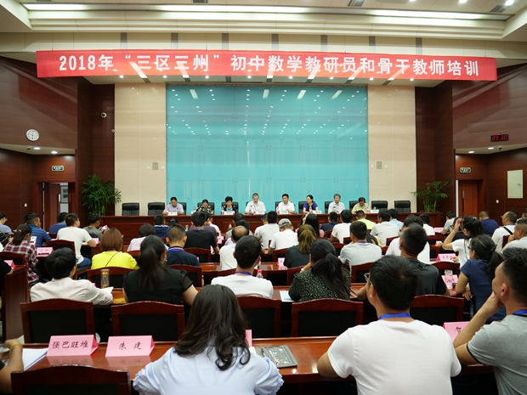为了贯彻落实党的十九大精神和习近平总书记关于坚决打赢教育脱贫攻坚战的重要指示，落实全教会精神、教育部的“奋进之笔”的教育精准扶贫框架，教育部民族教育司、民族教育发展中心会同中央民族大学民族地区数学与理科教育重点研究基地在常州举办“三区三州”初中数学教研员和骨干教师培训。本次89名培训学员主要来自西藏自治区7个地市、74个县区，以及部分内地西藏初中班校等。培训历时十天，培训教学由以全国著名数学特级教师、原常州市教研室主任杨裕前为首的专家团队负责，培训内容以初中数学概念教学为主，采用专家讲座、现场研讨课、学校实地观摩等形式，结合具体教学案例研讨数学概念的理解与教学等问题，通过观察常州课堂与专家的理论解读，着力解决藏区初中数学教师在概念教学中的重难点，结合民族地区实际认真研修课堂教学，努力提升执教能力。此次培训采取“1+1+3”滚动培训形式，在这次培训的基础上，递交一份教学设计、上好一节录像课、做好一次专业发展情况汇报以及一份个人未来三年专业发展规划的设想，以实现“+1”的第二次培训机会，进一步促进民族地区数学教师专业成长。

